Полиграфические услуги
Типография
ОГБПОУ «Костромского
машиностроительного техникума»

Печатная продукция

- Удостоверения в твёрдом переплёте с тиснением (формат 65/100мм.) 40 рублей.
- Свидетельство в твёрдом переплёте с тиснением (формат 145/100мм.) 45 рублей.
- Зачётная книжка в пластиковой обложке (объём 20 листов) 50 рублей.
- Дневник производственной практики в обложке (объём 20 листов) 65 рублей.
- Журналы теоретического и практического обучения (объём 110 л.) 200 рублей.
- Книги приказов и поимённые книги (объём 100 листов) 170 рублей.
- Папка адресная (для поздравления или фото)
формат (А5) от 80рублей; формат (А4) от 100рублей.
- Папка раскладная (демонстрационная) 6 листов,
формат А4 250 рублей; формат А3 350 рублей;
- Папка офисная для хранения бумаг (А4) от 150 рублей.

Брошюровочно - переплётные работы

- Ламинирование листов (А4) от 10 рублей.
- Брошюровка листов (А4) на спираль от 15 рублей.
- Брошюровка листов с пластиковой обложкой на спираль от 30 рублей.
- Брошюровка (скрепка) листов проволокой (2 скобы) от 5 рублей.
- Переплёт подшивки газет и журналов (в твердом переплёте в виде книги) от 200 рублей.
- Переплёт архивных документов (в твёрдом переплёте) от 80 рублей.
- Переплёт курсовых, дипломных работ (в твёрдом переплёте в виде книги) от 160 рублей.

Чёрно-белая печать

- Бумага белая 80 г/м (офисная) формат А4:
1 лист с одной стороны 1 рубль, 1 лист с двух сторон 1.5 рубля.
- Бумага цветная 80 г/м (офисная) формат А4:
1 лист с одной стороны 2.5 рубля, 1 лист с двух сторон 3 рубля.

Выполним другие брошюровочно - переплётные работы по согласованию с заказчиком.

Наш адрес: г. Кострома улица Фестивальная дом № 31
Переплётная мастерская (кабинет 204) Телефоны: 42 63 17; 8 910 952 18 47
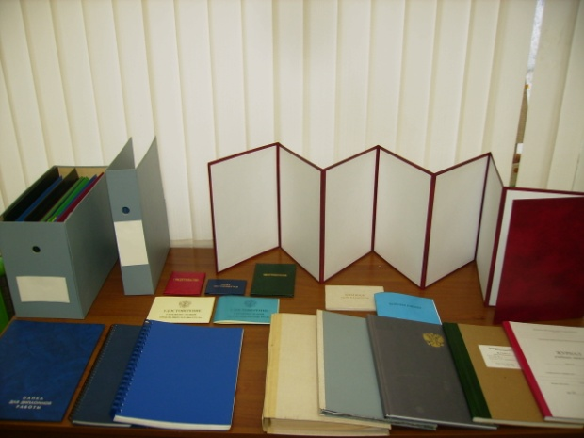
Каталог печатной продукции
Типография
ОГБПОУ «Костромского
машиностроительного техникума»

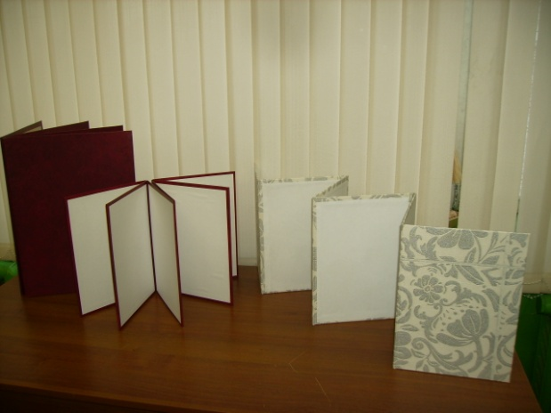Папка раскладная (демонстрационная) 6 листов,
формат А4 250 рублей;
формат А3 350 рублей;

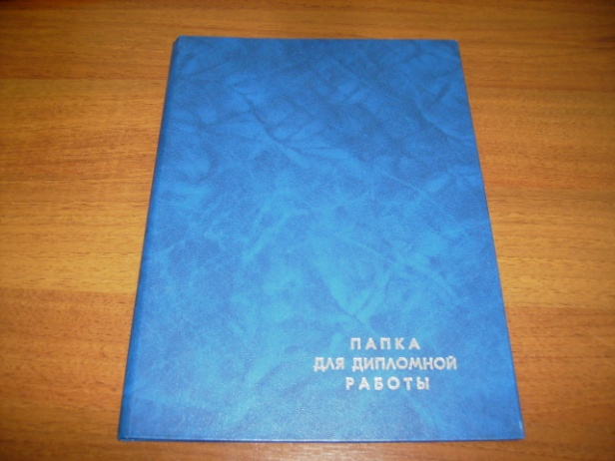Папка адресная (поздравительная или для фото) формат А5, А4 от 100 рублей. 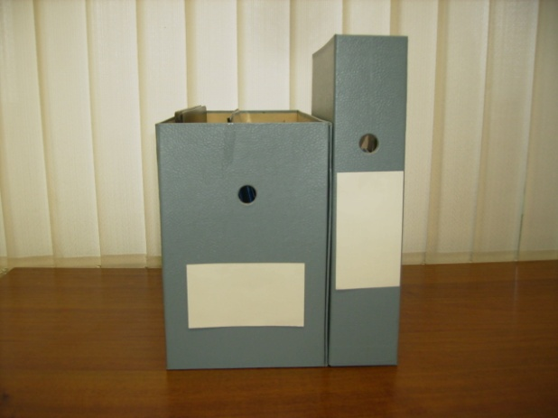 Папка офисная
(А4) от 150 рублей.
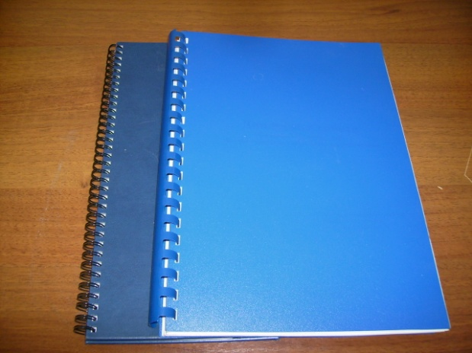Брошюровка листов на спираль от 15 рублей.
Брошюровка листов с пластиковой обложкой на спираль от 30 рублей.
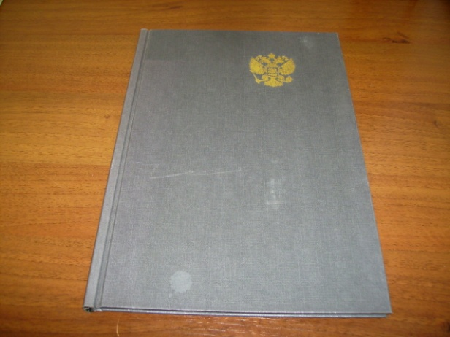
Переплёт курсовых, дипломных работ (в твёрдом переплёте в виде книги) от 160 рублей.
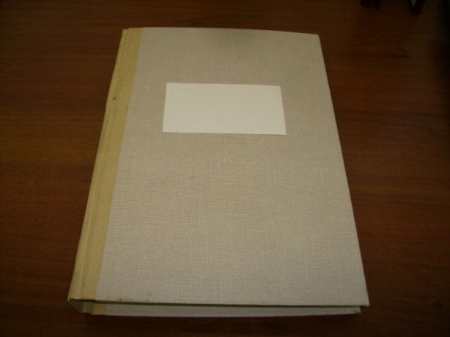 Переплёт архивных документов
от 80 рублей.

Каталог печатной продукции
Типография
ОГБПОУ «Костромского
машиностроительного техникума»

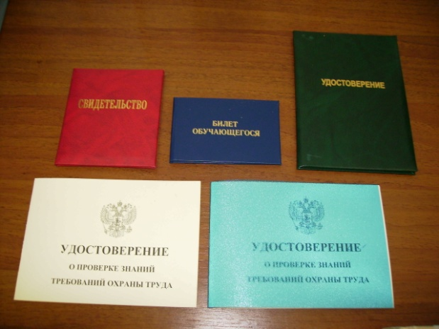
Удостоверения и свидетельства в пластиковой обложке 30 рублей.
Удостоверения в твердом переплёте с тиснением 40 рублей.
Свидетельство в твердом переплёте с тиснением 45 рублей.

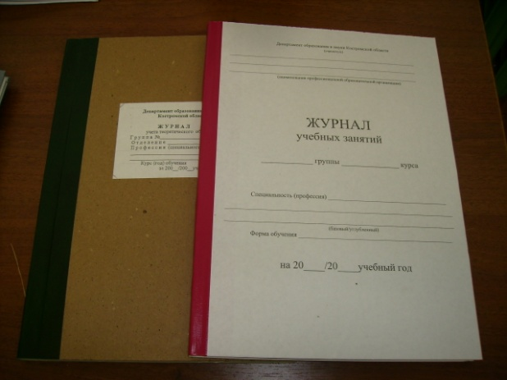Журналы теоретического и практического обучения
(объём 110 листов) 200 рублей.

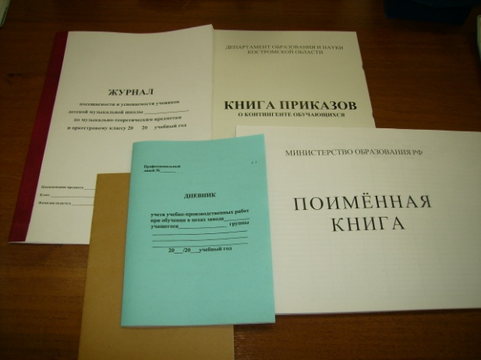Дневник производственной практики 65 рублей.
Книги приказов и поимённые книги в пластиковой обложке
на спирали
(объём 100 листов) 170 рублей.

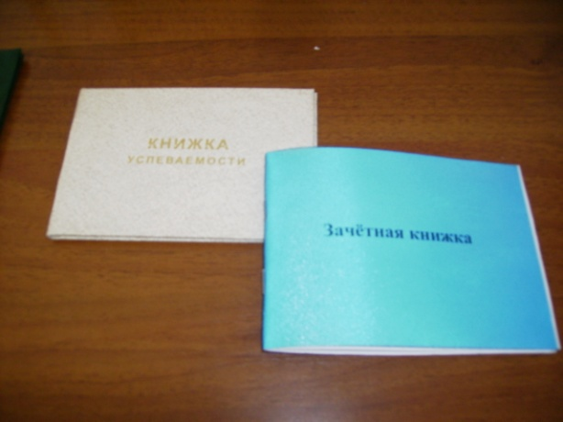
Зачётная книжка в пластиковой обложке
(объём 20 листов) 50 рублей.

